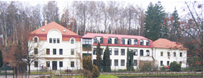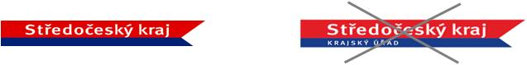

Střední odborné učiliště, Liběchov, Boží Voda 230

277 21 Liběchov, Boží Voda 230

Tel. 315 697 020; fax: 315 697 272; e-mail: [info@soulibechov.cz](mailto:info@soulibechov.cz) www. soulibechov.cz

# Vás co nejsrdečněji zve na

*Dny otevřených dveří, spojené s jarní prodejní výstavou,*

**ve dnech 5. a 6. května 2017 v čase od 9°° do 15°° hod**

* **výstava výrobků žáků školy,**
* **prohlídka školy,**

j0233040

* **informace o učebních oborech, prezentace učebních oborů,**
* **rodičovské schůzky,**
* **prodej zeleninové a květinové sadby,**
* **prodej sadovnického materiálu,**
* **prodej keramických a jiných dekorativních výrobků,**

***Občerstvení zajištěno***